Оптимизация реакции Дильса-Альдера между тиофеном и N-фенилмалеимидом. Синтез тионорборненов
Жерносек А.А., Циулина Е.Н., Зубков Ф.И.
Студент, 3 курс бакалавриата
Российский университет дружбы народов имени Патриса Лумумбы,
факультет физико-математических и естественных наук, Москва, Россия
E-mail: zhernosek.anna.4@mail.ru
Реакция Дильса-Альдера, выступая классическим примером [4+2] циклоприсоединения, является ценным методом органического синтеза. Высокая стерео- и региоселективность делают ее незаменимой в получении шестичленных циклов, включая природные продукты, полимеры и фармацевтические препараты.
Многие реакции Дильса-Альдера требуют высоких температур, катализ кислотами Льюиса и Бренстеда, а также применение сверхвысоких давлений (более 6 кбар) для их инициации. Теоретически, такие условия позволяют осуществлять реакции, которые ранее считались невозможными, либо значительно увеличивать скорость и повышать выход продуктов уже известных реакций.
За основу был взят подход, опубликованный в 2022 г. [10]. Он позволяет получать аддукты между тиофеном и малеимидами при атмосферном давлении с использованием трихлорида алюминия (AlCl₃) в качестве катализатора. Однако, в упомянутой выше работе выход соответствующих аддуктов не превышал 33,4 % для экзо-аддукта и 6,8% для эндо-аддукта. Следовательно, предложенный метод [10] требовал оптимизации.
Целью данной работы являлся поиск оптимальных условий проведения реакции Дильса-Альдера между тиофеном и N-фенилмалеимидом для достижения максимального выхода циклоаддукта, исследуя влияние различных параметров реакции, таких как наличие сорбента, количество добавленного катализатора, давления и температуры.
Схема реакции, ее условия и результаты представлены в таблице 1.
Таблица 1. Реакция Дильса-Альдера между тиофеном и N-фенилмалеимидом
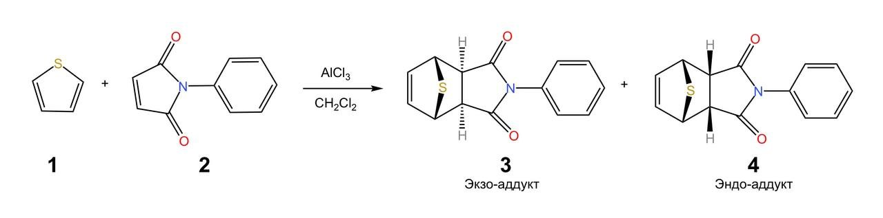

Условия | Выход, % | Соотношение  экзо-3/эндо-4, %
1 экв. AlCl₃, CH₂Cl₂, 0.001 кбар, к. темп., Ar | 23 | 95/5
2 экв. AlCl₃, CH₂Cl₂, 0.001 кбар, к. темп., Ar | 31 | 100 экзо
1 экв. AlCl₃, CH₂Cl₂, 0.001 кбар, к. темп., Ar, акт. С | 0 | –
1 экв. AlCl₃, CH₂Cl₂, 0.001 кбар, к. темп., Ar, силикагель | 0 | –
Р-р AlCl₃ с конц. 0,2 экв., Ar, CH₂Cl₂, 10 кбар, 5 дней, к. темп. | 54 | 53/47
Литература
1. New Experimental Conditions for Diels–Alder and Friedel-Crafts Alquilation Reactions with Thiophene: A New Selenocyanate with Potent Activity against Cancer. – 2022.

